Между поликлиникой и спорткомплексом на ул. Бограда обустроят тротуар
Остановку и стоянку транспорта на этом участке решено не запрещать. Ранее рабочая группа по организации дорожного движения приняла решение установить на этом участке новые дорожные знаки «Остановка и стоянка транспорта запрещена» и «Работает эвакуатор». Их должны были установить к 8 февраля 2021 года. Такое решение было принято для обеспечения безопасности на этом участке. Водители зачастую оставляют автомобили, запарковывая с двух сторон проезд между зданиям. Машины загораживают проход и посетители поликлиники и спортивного комплекса «Энергия», в том числе маленькие дети, вынуждены идти прямо по проезжей части. Кроме того, автомобили мешают свободному въезду и выезду с территории лечебного учреждения.
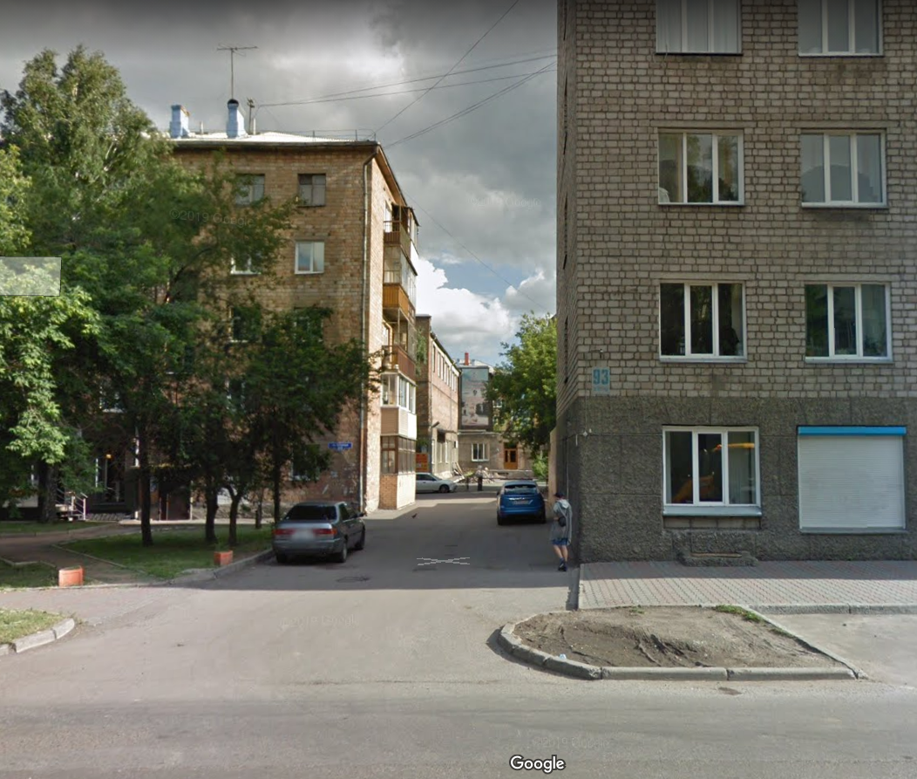
Накануне был проведен дополнительный анализ ситуации на участке и найдено альтернативное решение для обеспечения безопасности. Вдоль торца здания поликлиники обустроят тротуар. Ширина проезда позволяет это сделать. Тротуар будет шириной 1,5 метра. Он обеспечит пешеходную доступность и безопасность. Работы будут проведены летом.

